移动应用开发实训

实训2 Ativity的跳转与Toast的使用

项目描述：
编写Ativity的跳转与Toast的使用。

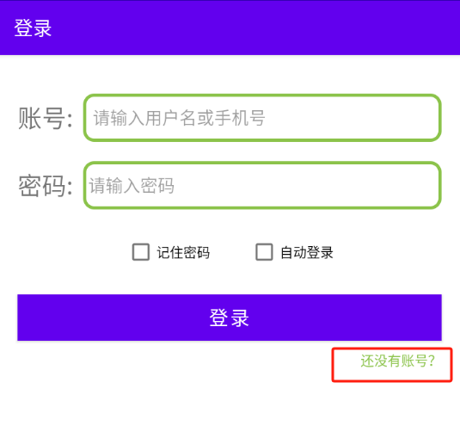

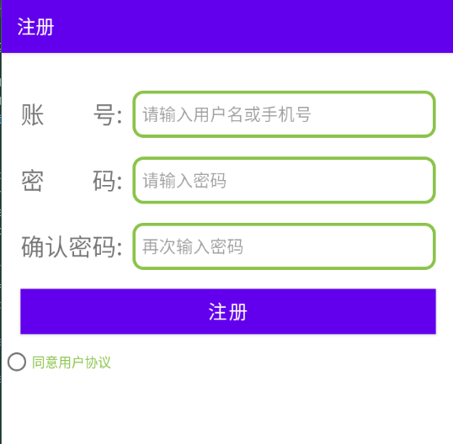

项目目标：
熟练Android Ativity的跳转
熟练Android的Toast的使用。

实践步骤：

- 打开工程项目下的app\src\main\java\com\lrq\pt1\MainActivity.java文件，编写代码如下：使用当点击跳转到注册页面。

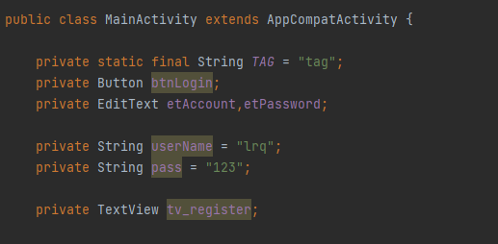

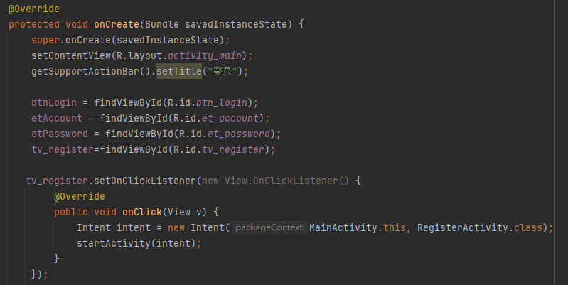

- 在账号里输入自己名字的简写，密码为：123 则登录成功，否则登录失败

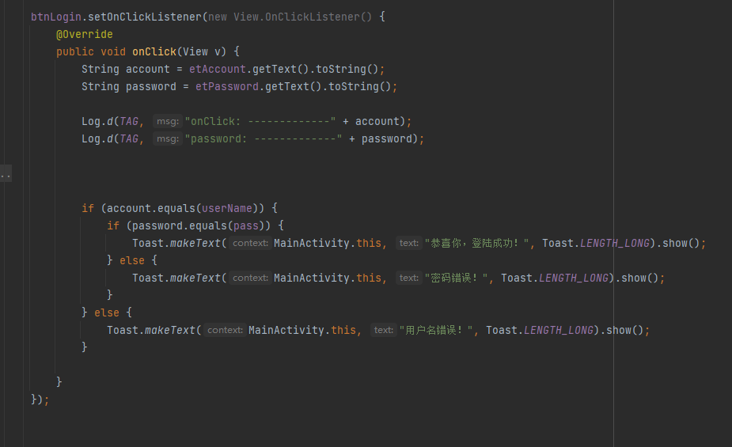

- 编写代码如下：使用Toast使用实现非空及密码不一致等检查。

